“新岁献瑞家国盛 虎首衔环扣平安”小学美术学科
“感受民间艺术”主题展示活动
—嘉定区小学美术学科网络研讨活动
一、活动主题：
本学期嘉定区小学美术学科将围绕学科教研主题，结合学科教研实际，利用上海教研网络资源，开展网络教研活动。
本次教研主题：
“新岁献瑞家国盛 虎首衔环扣平安”虹口区小学美术学科“感受民间艺术”主题展示活动
二、活动背景与目标：
●本次网络观摩活动以虹口区小学虎年主题活动教师作品展、教学研讨课实录作为资源，展示基于市级美术学科教研主题下的区域特色，促进全市美术教学探索及成果的交流。
●虹口区以生肖形象为主题创作的展会已经连续举办了多届，本次“我型我塑”虎年生肖创作作品以“风吟”为创作主题，作品形式包括藏书票、明信片、邮票和综合材料等。
●上海市虹口区曲阳第小学周恩佳老师执教的《两只老虎》一课是四年级第一学期第六单元感受民间艺术重构单元中第三课时后的拓展课，侧重于对民俗文化的认识与了解，利用媒材特性，综合运用剪贴画的方法与技能夸张表现具有吉祥寓意的虎头门环。在市教研主题的引领下，虹口区小学美术学科以主题展示活动的方式，秉承“以美育人，以材创新”的宗旨，以媒材体验为载体，引导学生感知并重构媒材塑形，以创意实践素养培育为指向，在对视觉美感体验与创意实践的学习过程中落实培养学生核心素养的目标。
三、活动时间和成员
2022.2.16–2.28 嘉定区全体小学美术教师

四、活动安排
- 请各校美术教研组长于2022年2月16日-2月28日期间组织本校美术教师上网观摩[教师作品展、《两只老虎》]实录。
- 通过发帖的形式交流观摩感受和体会。
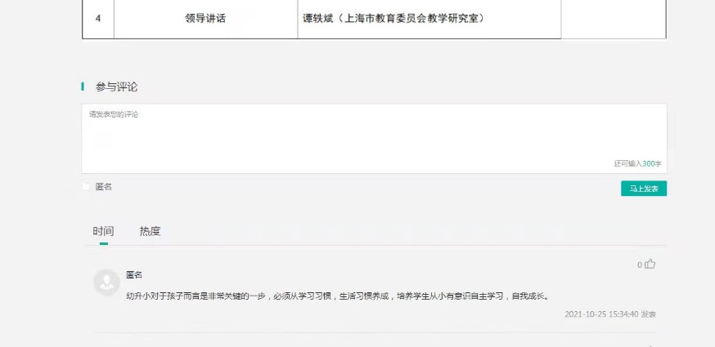
上海市教委教研室
嘉定区教育学院
2022.2

